Thói quen nhiều người mắc dễ gây ung thư vú
Các bác sĩ cảnh báo rất nhiều thói quen sinh hoạt mới trong cuộc sống hiện đại đang làm tăng nguy cơ ung thư vú ở chị em phụ nữ. Tuy nhiên, căn bệnh này lại bắt nguồn từ một vài thói quen trong sinh hoạt thường ngày “tưởng không hại mà hại không tưởng” của chính chị em chúng ta. Các bạn tham khảo các thói quen gây ung thư vú dưới đây để tìm cách phòng ngừa, điều trị.
1. Tự ý dùng thuốc nội tiết kéo dài
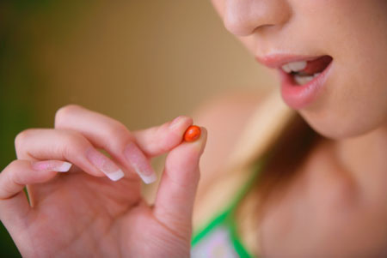
Hiện nay, rất nhiều chị em, đặc biệt là những người trên 40 tuổi đã vội vàng và tự ý dùng các thuốc thay thế nội tiết, với mục đích nhằm trẻ hóa, kéo dài thời gian kinh nguyệt, chất lượng cuộc sống vợ chồng. Họ thường mua và uống theo phong trào, theo kiểu: “Các chị, các cô ở cùng cơ quan ai cũng dùng như thế”.
Theo Bác sĩ sản khoa Nguyễn Thị Tân Sinh, nhu cầu được kéo dài tuổi thanh xuân là hoàn toàn chính đáng. Nhưng các thuốc thay thế nội tiết chỉ được sử dụng trong thời gian nhất định theo chỉ định của thầy thuốc, khi đã loại trừ các yếu tố nguy cơ. Nếu không, đây sẽ là một nguy cơ gia tăng ung thư vú.
2. Thường xuyên làm việc ban đêm
Theo BS Tân Sinh, với những người thường xuyên phải làm việc ban đêm - rất nhiều nghiên cứu trên thế giới cũng đã chứng minh - có nguy cơ mắc ung thư vú cao hơn. Họ có thể là những người quét đường, công nhân làm ca kíp, thậm chí các nhân viên y tế.
Ban đêm là thời gian để cơ thể nghỉ ngơi, tái tạo các tế bào theo cơ chế sinh học bình thường. Thế nhưng khi làm việc, họ vẫn bị ánh sáng chiếu, làm gia tăng sự biến đổi bất thường của tế bào dẫn đến ung thư.


3. Quá “tích cực” bôi kem chống nắng
Tình trạng chị em quá “tích cực” bôi kem chống nắng, che chắn quá kỹ khi ra đường vì sợ ung thư da, sợ má không còn hồng, da không còn mịn dưới ánh sáng mặt trời đang diễn ra phổ biến. Điều đó dẫn đến cơ thể thiếu vitamin D, và cũng là một nguy cơ đối với ung thư vú.
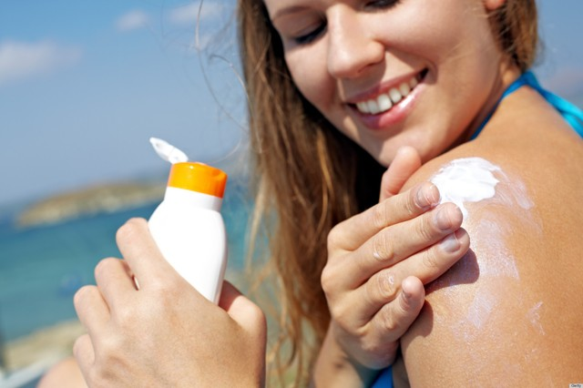

Chị em phụ nữ đương nhiên có quyền làm đẹp. Tuy nhiên, khi sử dụng hóa mỹ phẩm, thuốc nhuộm tóc, khử mùi cần có sự chọn lọc. Các nghiên cứu đã chứng minh, hóa mỹ phẩm càng ít mùi thơm càng an toàn, bởi trong các hóa chất tạo mùi thơm thường là các benzen vòng có nguy cơ gây ung thư.
4. Thói quen lạm dụng đồ ăn nhanh

Thói quen lạm dụng đồ ăn nhanh, ít vận động dẫn đến béo phì được coi là nguy cơ rất cao. Nội tiết tố nữ không chỉ sinh ra từ buồng trứng mà còn từ các mô mỡ. Chính vì thế, ở những người phụ nữ thừa cân, béo phì, hàm lượng estrogen cao cũng có thể kích thích tế bào vú trở thành ung thư.
Nhiều nghiên cứu trên thế giới đã cho thấy ở những người có nguy cơ cao, thậm chí ở những người đã bị ung thư vú rồi, việc tập thể thao 4-7 giờ/tuần thì giảm hẳn mức độ nguy cơ hoặc tình trạng bệnh so với người không tập, hoặc tập ít hơn 4 giờ/tuần. Các bài tập này nhiều khi đơn giản chỉ là đi bộ, hoặc các động tác vận động phù hợp với cơ thể.
Nguyên nhân dẫn đến nguy cơ ung thư vú từ lâu đã được nói đến là tuổi tác, phụ nữ không có con hoặc sinh con muộn, không cho con bú, từng có bệnh vú lành tính, có người thân bị ung thư, dậy thì sớm hoặc mãn kinh muộn. Nhưng những thói quen mới trong cuộc sống nói trên cũng làm gia tăng nguy cơ mắc căn bệnh này. Hiện nay, đây vẫn là loại ung thư phổ biến nhất ở phụ nữ, gây tử vong hàng đầu ở Việt Nam. Việc phát hiện sớm bệnh ở giai đoạn I và II có thể chữa khỏi cho 90% ca bệnh.
Nhưng để bệnh ở giai đoạn III và IV, tỉ lệ sống được 5 năm chỉ còn khoảng 20%. Do đó, chị em cần có ý thức về phát hiện sớm bệnh, thông qua việc tự khám vú, chụp X – quang, siêu âm, và gần đây là xét nghiệm phát hiện gen BRCA1, BRCA2 và p53 đột biến, nhất là sau độ tuổi 35. Kèm theo đó là duy trì cân nặng hợp lý, tích cực hoạt động thể chất, chế độ ăn lành mạnh, hạn chế sử dụng đồ uống có cồn.

Cũng theo PGS - TS Đoàn Hữu Nghị, chuyên gia U bướu và xạ trị: Phác đồ kết hợp cả 5 phương pháp phẫu thuật, xạ trị, hóa trị, nội tiết, điều trị đích có thể khỏi 50-85% ca bệnh ở mọi giai đoạn. Tuy nhiên, việc phát hiện sớm có thể bảo tồn vú, thay đổi quá trình điều trị và luôn có thể đem lại chất lượng sống cho người bệnh hơn.

